Mission 1 – Identifier les risques et les réglementations
Mission professionnelle conçue par Evelyne Chapon
Durée : 1 h 30’ | ou | Source

Contexte professionnel
La société Charvin SA est une entreprise de maçonnerie et de travaux publics (BTP) dirigée par M. Charvin. Dans le cadre de son activité l'entreprise exploite 2 gravières. Une sur l’Isère et une seconde sur le lit principal du Fier (un torrent qui descend des Aravis et passe par Annecy) au bas de Dingy-Saint-Clair.
Elle extrait, du lit du fleuve, du gravier et des pierres qu’elle transforme en sable à l’aide d’un concasseur. Ces matériaux sont utilisés par la société ou revendus à d’autres entreprises de BTP. Le site est également équipé d’un entrepôt qui sert à stocker du matériel et des consommables (huile, essence, gasoil…) utilisés par les engins mécaniques.
Vous êtes stagiaire dans l’entreprise et Annick, attachée de gestion, vous demande d’évaluer les risques environnementaux de l’entreprise.
Travail à faire
- Á partir du plan de prévention des risques (document 1) et de vos connaissances, expliquez quels sont les risques liés à l’exploitation de la gravière située au bord du Fier à Dingy-Saint-Clair.
- Le dépôt pétrolier de Vovray est proche de la ZAC où se situe la gravière. Comment s’organise la prévention des risques à proximité de ce dépôt ? (documents 2 et 3)
- Parmi les différents risques énoncés dans le travail 1, établissez une typologie des risques environnementaux liés à l’activité de l’entreprise Charvin SA et justifiez-les.
En raison de l’évolution de la réglementation, Annick a organisé une veille informationnelle, elle a abonné la société au site www.environnement-magazine.fr et à la newsletter du site www.actu-environnement.com.
Elle vous transmet les extraits de la réglementation des activités de BTP qu’elle a collectés.

- Listez les lois et règlements applicables à Charvin SA dans le cadre de l’exploitation d’une gravière de 300 m² dans le lit majeur du Fier, (document 3).
- Qui surveille les IPCE ? (document 3).
- Quelles sont les caractéristiques de la certification ISO 14001 et quels en sont les avantages pour l'entreprise (document 4).

Doc. 1 Crues historique du Fier
Source : plan de prévention des risques d’Annecy
La rivière torrentielle du fier, prend sa source sur les versants du mont Charvin qui culmine à 2415 m. C’est un torrent de montagne dont le régime hydraulique connait des points hauts lors de la fonte des neiges au printemps et au début de l’été et à l’occasion des pluies automnales qui peuvent être violentes et importantes.
Avant l'entrée du fier, dans le périmètre des communes du bassin annécien (secteur de Dingy-Saint-Clair), son bassin versant est de l'ordre de 222 km². Lorsqu'il quitte ce périmètre au niveau de Brassilly cette surface atteint 779 km².
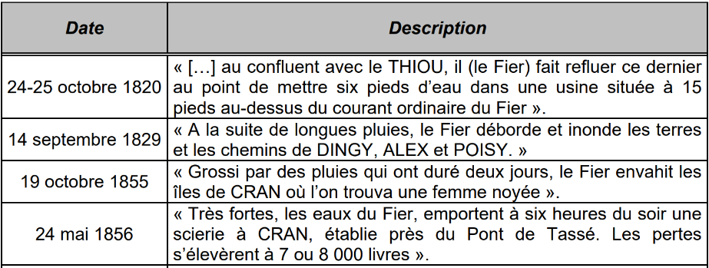
L'historique des crues du fier est riche si l’on s'en réfère à l'ouvrage « Torrents de Savoie » de 1914. Parmi les grandes crues du Fier inventoriées dans l'ouvrage, certaines ont été dommageables pour les communes du bassin annécien. Depuis cette époque, la configuration du lit a beaucoup évolué (de façon naturelle et/ou anthropique) rendant certains risques d'écrits peu probables, dans les mêmes termes, de nos jours. Néanmoins il est sage de garder à l'esprit ces témoignages du passé on citera Pour mémoire :

Doc. 2 Les installations classées à risque dans le département
Source : www.haute-savoie.gouv
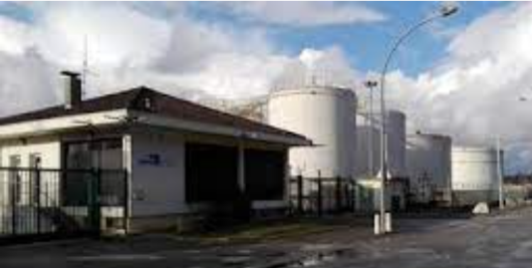
On dénombre aujourd’hui 289 ICPE soumises à autorisation dans le département. Parmi celles-ci, 2 entreprises possèdent une ICPE soumise à la directive européenne SEVESO 3 de seuil haut.
- Dépôt Pétrolier de Haute-Savoie (DPHS) à Annecy. Implanté depuis 1967 sur la zone industrielle de Vovray, ce site stocke des produits dérivés du pétrole. Il est alimenté par pipeline avec une capacitée totale de 54500 m³ ;
- SAFRAM à Eteaux et La Roche-sur-Foron. Entreprise de logistique classée depuis septembre 2019.
Le dépôt pétrolier d’Annecy est considéré comme l’établissement le plus sensible car un incident pourrait impliquer des populations riveraines. II est soumis à des mesures particulières : études de danger, Plan d'opération Interne (POL), Plan Particulier d'intervention (PPI) et Plan de Prévention des Risques Technologiques (PPRT).
Ces établissements sont réglementés par la législation des Installations classées IPCE. Outre les normes de construction des réservoirs, la règlementation impose aux entreprises la mise en place de dispositifs techniques ou organisationnels de sécurité pour limiter la pollution de l'air (filtres), du sol (bassin de rétention), de l'eau (contrôle, filtration, traitement), du bruit, etc.
Extrait du PPI (Plan Particulier d’Intervention)
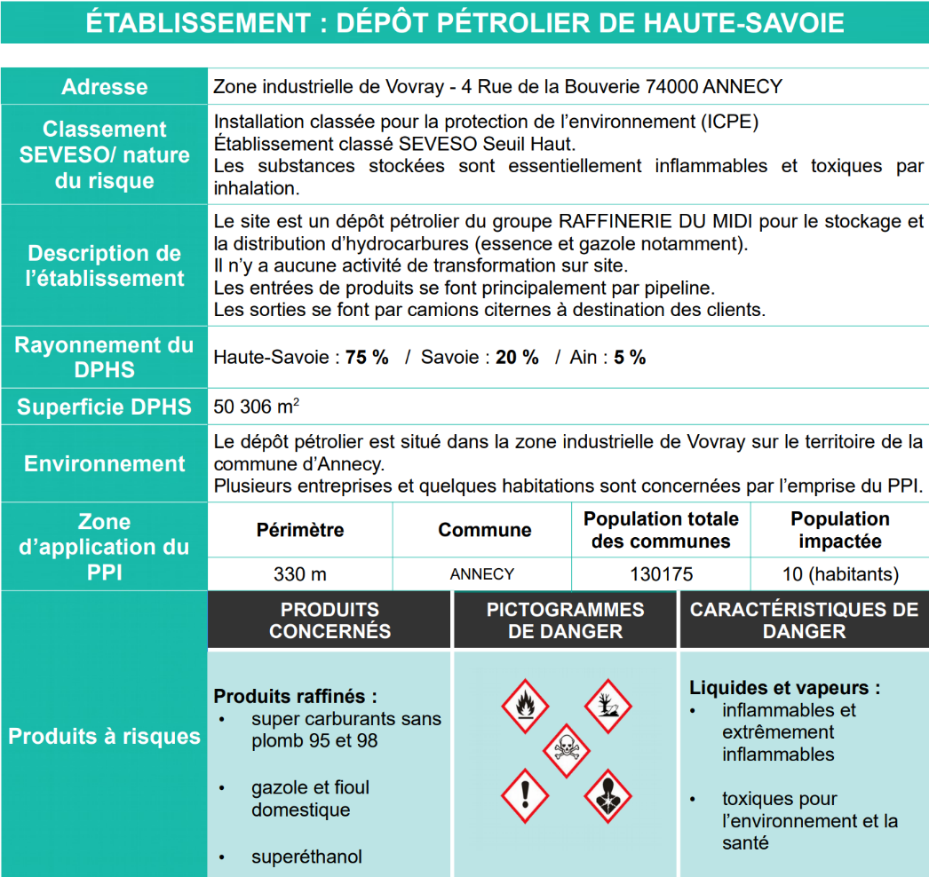
Doc. 3 ICPE des gravières
Source : www. http://www.cpepesc.org/
    - Rubrique ICPE « 2510-5 » : Les carrières, supérieure à 500 m ² sont soumises à procédure d’autorisation du préfet et les carrières inférieures à 500 m² sont soumises à une simple procédure de déclaration au préfet.
    - Les autorisations d’exploitation de carrières en zone alluviale, en zone humide, dans le lit majeur des cours d’eau, sont considérées par la jurisprudence comme des décisions en matière d’eau. Elles doivent donc être compatibles avec les orientations du SDAGE de bassin et le SAGE local s’il existe
    - Il doit éventuellement aussi produire des garanties financières avant tout démarrage des travaux pour garantir la remise en état des lieux après exploitation. (article L. 516-1 et article R 516-1 et suivants du code de l’environnement).
L’arrêté du 22 septembre 1994 interdit les extractions :
– « dans le lit mineur des cours d’eau et dans les plans d’eau traversés par des cours d’eau ». (article 11.2.I de l’arrêté du 22 septembre 1994)
« Le lit mineur d’un cours d’eau est l’espace d’écoulement des eaux formé d’un chenal unique ou de plusieurs bras et de bancs de sables ou galets, recouvert par les eaux coulant à pleins bords avant débordement. » (même article). « Si des extractions sont nécessaires à l’entretien dûment justifié ou à l’aménagement d’un cours d’eau ou d’un plan d’eau, elles sont alors considérées comme un dragage » (même article)
Le même arrêté spécifie également notamment que : Les exploitations de carrières « en nappe alluviale dans le lit majeur » des cours d’eau « ne doivent pas créer de risque de déplacement du lit mineur, faire obstacle à l’écoulement des eaux superficielles ou aggraver les inondations ». (extrait article 11.2.II)
Les carrières, gravières, sablières sont des ICPE qui relèvent d'une législation complémentaire spécifique du Code de l'environnement, article L. 515-1 et suivants. L’organisme chargé du contrôle de l’activité est la DREAL (Direction régionale de l'environnement, de l'aménagement et du logement).

Doc. 4 Le système de management environnemental
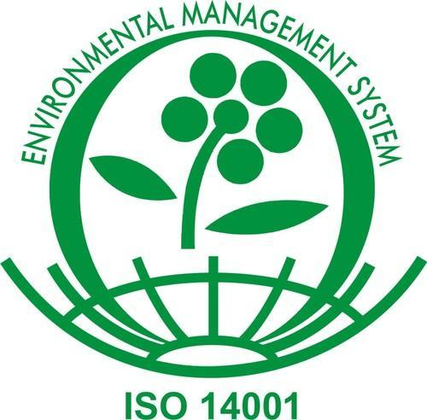
Source http://www.qse-developpement.com/iso-14001
La certification ISO 14001 Système de management environnemental est un référentiel international de procédures pour l’amélioration de la performance environnementale. Cette certification va plus loin qu’une conformité légale. La version 2015 regroupe un ensemble d’actions concrètes telles que réduire l'impact des activités de l’entreprise, réduire la consommation d'énergie, supprimer les rejets polluants, trier les déchets, préserver la biodiversité…
Les plus de l’ISO 14001
- L’importance accrue du management environnemental dans les processus de planification stratégique de l’organisation.
- Une plus grande focalisation sur le rôle de la direction.
- L’introduction d’initiatives proactives pour préserver l’environnement de tout préjudice et toute dégradation, telles que l’utilisation de ressources durables et l’atténuation des effets du changement climatique.
- L’introduction de la notion d’amélioration de la performance environnementale.
- L’adoption d’une perspective de cycle de vie pour aborder les aspects environnementaux.
- L’introduction d’une stratégie de communication.
Les bénéfices pour l’entreprise
- Le management de l’environnement s’inscrit pleinement dans la stratégie de l’entreprise : la veille informationnelle est systématique, l’image de l’entreprise est valorisée.
- Cette certification est reconnue par les parties prenantes de la PME car elle répond à leurs attentes. Ainsi favorise-t-elle l’accès aux marchés publics.
- Les entreprises certifiées ISO 14001 qui répondent aux exigences du système européen de management de l’environnement et d’audit bénéficient de la certification SMEA.
- Le contrôle des IPCE obligatoire tous les 5 ans se fait tous les 10 ans pour les entreprises certifiées ISO 14001. Les entreprises ayant mis en place un système européen de management de l’environnement et d’audit (SMEA) en sont dispensées.
- La TGAP Taxe générale sur les activités polluantes est réduite.
- La cohésion interne est facilitée par des relations « écologiques ». À ce titre, la parité des statuts hommes/femmes est un élément important du management de l’environnement

Modalités
Á partir de l’analyse de ses activités et de sa situation règlementaire, l’entreprise définit ses objectifs et ses plans d'actions à court, moyen et long terme.
Cette certification n'impose pas de niveaux de performance à atteindre, ni de seuils règlementaires ou de niveau de conformité à atteindre. En d’autres termes l’ISO 14001 valide une démarche d’amélioration de la qualité environnementale, non un résultat. La mise en place d’une démarche de certification ISO 14001 dure en moyenne un an.

Réponses

- Á partir du plan de prévention des risques (document 1) et de vos connaissances, expliquez quels sont les risques liés à l’exploitation de la gravière située au bord du Fier à Dingy-Saint-Clair.

- Le dépôt pétrolier de Vovray est proche de la ZAC où se situe la gravière. Comment s’organise la prévention des risques à proximité de ce dépôt ? (documents 2 et 3)

- Parmi les différents risques énoncés dans le travail 1, établissez une typologie des risques environnementaux liés à l’activité de l’entreprise Charvin SA et justifiez-les.

- Listez les lois et règlements applicables à Charvin SA dans le cadre de l’exploitation d’une gravière de 300 m² dans le lit majeur du Fier, (document 3).

- Qui surveille les IPCE ? (document 3).

- Quelles sont les caractéristiques de la certification ISO 14001 et quels en sont les avantages pour l'entreprise (document 4).

